新 书 推 荐
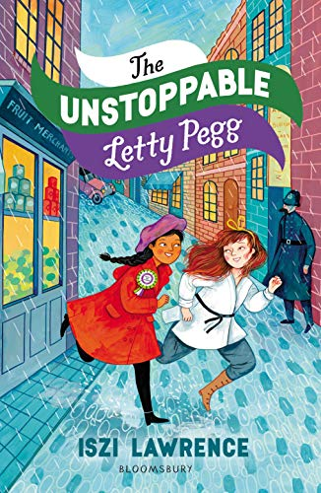
中文书名：《势不可挡的莱蒂·佩吉》
英文书名：THE UNSTOPPABLE LETTY PEGG
作 者：Iszi Lawrence
出 版 社：Bloomsbury UK
代理公司：Bloomsbury/ANA/Connie
页 数：368页
出版时间：2020年2月
代理地区：中国大陆、台湾
审读资料：电子稿
类 型：9-12岁少年文学

内容简介：

这是一个以1910年争取妇女权利为背景的激动人心的成长故事。莱蒂·佩吉的父亲是一名工人阶级警察，母亲是一名中产阶级妇女参政论者。当他们争吵的时候，佩吉夹在他们中间(还有她可怕的奶奶)，她最关心的是努力融入学校，说服父母让她穿旱冰鞋去音乐厅。但是，当佩吉看到她的母亲在抗议游行中被警察残忍地推倒在地时，她的生活永远改变了。并不是所有参加游行的妇女都容易受到攻击。他们中的一些人有一个秘密武器:柔术。

当妇女参政权论者欢迎佩吉参加战斗时，家里的情况每况愈下。佩吉能让她的家人团聚并结交新朋友吗?

作者简介：
Iszi Lawrence（伊兹·劳伦斯）是一位喜剧演员，播客和历史主持人。 她是BBC Radio 4的Making History（制作历史）节目的共同主持人，并为学术机构举办讲习班，教人们如何吸引公众演讲者。 Iszi获得了日式柔术的浅蓝色腰带段位，因此她在一周中还花时间帮忙教小个子们（7-11岁的孩子们）如何打她的脸。 她涉猎插图，弹吉他，喜欢烹饪并且喜欢保持健康。 她与一位诗人和两个孩子住在雷丁。

媒体评价：

“很棒的书，我是为我11岁正在学习空手道的孩子买的，她很喜欢这本书。她能识别书中的角色，并且每天晚上都喜欢读。这是一本写给强大女孩的绝佳作品。”
----亚马逊（Amazon）

谢谢您的阅读！
请将回馈信息发至：萧涵糠(Connie Xiao)
安德鲁﹒纳伯格联合国际有限公司北京代表处
北京市海淀区中关村大街甲59号中国人民大学文化大厦1705室, 邮编：100872
电话：010-82449325
传真：010-82504200
Email: Connie@nurnberg.com.cn
网址：www.nurnberg.com.cn
微博：http://weibo.com/nurnberg
豆瓣小站：http://site.douban.com/110577/
微信订阅号：ANABJ2002

